**MANUAL DE USUARIO**

**Sistema de aprovisionamiento de VLAN, “Virtual Routing Forwarning” (VRF) y direccionamiento IP para la activación de una empresa en la red de un ISP**

**Indice**

Requerimientos técnicos para el uso de la aplicación 1

Acceso al Sistema 1

Crear VLAN 1

Crear VRF 2

Asignar enlaces 2

Información de contacto 3

Este manual tiene como finalidad facilitar al administrador de un ISP la creación de VLANs, VRF y enlaces a una empresa que reciba los servicios del mismo.

# **Requerimientos técnicos para el uso de la aplicación**

* Estar en un computador administrador que se encuentre conectado a la red dentro del ISP.
* Tener conectado la base de datos en la red.
* Estar registrado como usuario en la base de datos.

# **Acceso al Sistema**

Para realizar el ingreso a la app debe estar registrado primeramente en la base de datos, y ya confirmado eso y conociendo su nombre de usuario y su contraseña se procede a abrir la aplicación.

A continuación, se muestra lo siguiente:

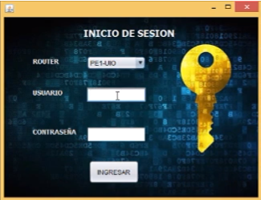

Imagen 1. Inicio de sesión.

Aquí selecciona el dispositivo PE al cual desea acceder a realizar alguna configuración.

Ingresa su nombre de usuario y su contraseña y se hace clic en “INGRESAR”, de ser exitoso el ingreso se registra el evento en un archivo de texto.

Luego de ingresar se muestra lo siguiente:

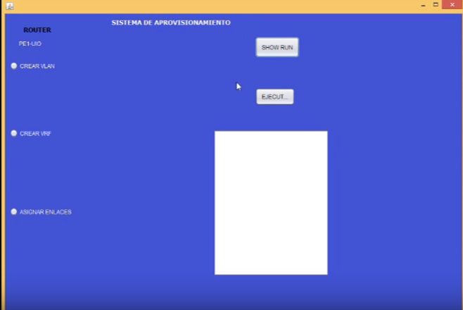

Imagen 2. Presentación de opciones de configuración

Aquí debe seleccionar cuál es la acción que desee realizar, ya sea crear una VLAN, crear una VRF o asignar enlaces.

# **Crear VLAN**

Si el administrador selecciona la opción de crear VLAN se le presentan las siguientes opciones en la pantalla:

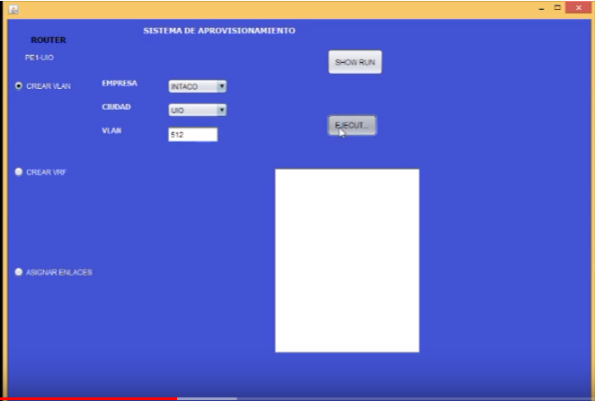

Imagen 3. Opciones para la creación de una VLAN.

Debe seleccionar primero la empresa para que se cargue las ciudades en donde se encuentra la misma.

Luego debe seleccionar la ciudad en la cual usted desea crear la VLAN.

Escribe en el espacio en blanco donde dice VLAN el número que usted desea crear, está debe estar en un rango de 1 a 4096 y que esta no se encuentre registrada en la base de datos.

Hacer clic en el botón “EJECUTAR” si ingresó una que ya exista en esta ciudad se le asignará la VLAN de manera secuencial que no haya sido registrada anteriormente, y en el caso de que haya sido registrada en la misma empresa se le preguntará si desea una VLAN para la empresa, caso contrario se crea la VLAN con normalidad y se registra el evento en un archivo de texto.

# **Crear VRF**

Si el administrador selecciona la opción de crear VRF se le presentan las siguientes opciones en la pantalla:

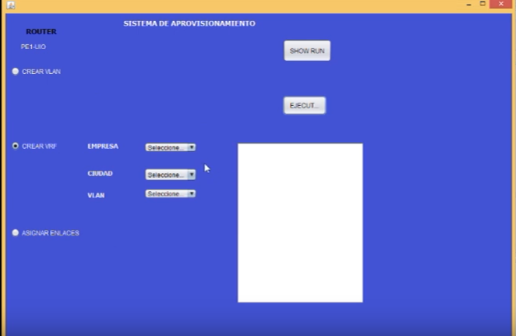

Imagen 4. Opciones para la creación de VRF.

Debe seleccionar el nombre de la empresa, la ciudad y la VLAN en ese orden para que cada una vaya cargando la información de la otra lista de opciones.

Hacer clic en “EJECUTAR” si la empresa ya tiene una VRF almacenada en la base de datos se muestra un error, caso contrario se crea una con el formato “NOMBRE_EMPRESA_VLAN”, y se registra el evento en archivo de texto.

# 

# **Asignar enlaces**

Si el administrador selecciona la opción asignar enlaces se le presentan las siguientes opciones en la pantalla:

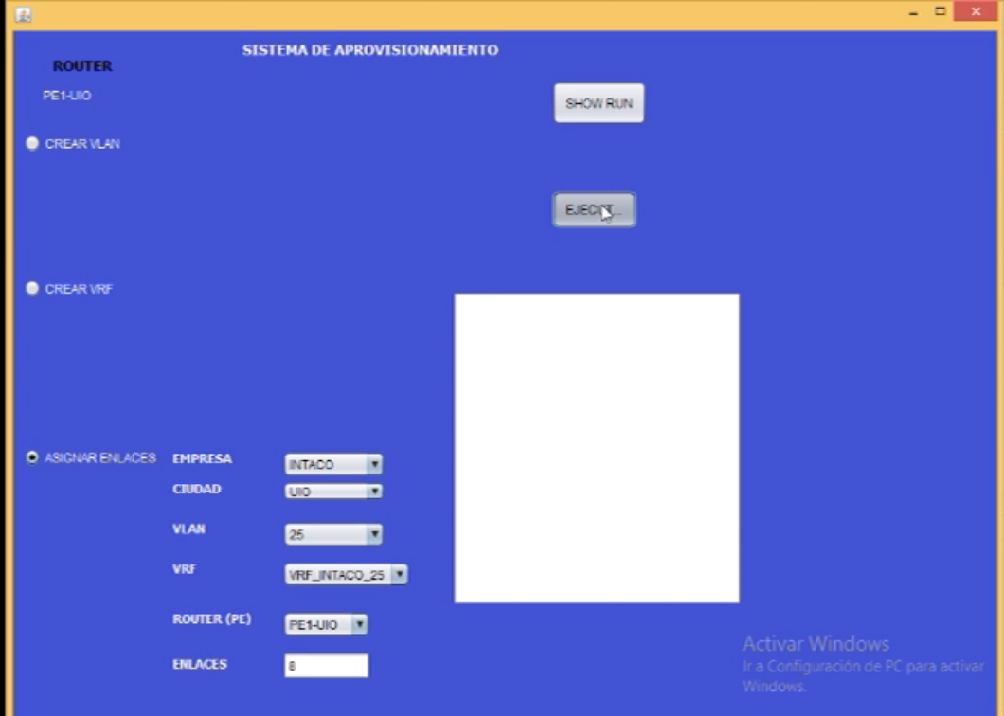

Imagen 4. Opciones para asignar enlaces.

Debe seleccionar el nombre de la empresa, ciudad, VLAN, VRF, router (PE) en ese orden para que cada una vaya cargando la información de la otra lista de opciones.

En el espacio en blanco donde dice “Enlaces” debe escribir la cantidad de enlaces para asignar una subred y máscara de subred a la empresa, el mismo no debe ser mayor a 254 que es lo que tiene disponible la empresa para cada VLAN.

Hacer clic en “EJECUTAR”, se verifica si ya cuenta con enlaces asignados y de ser cierto se suma con nuevos que desee verificando que no sobrepase de los 254 disponibles y se asigna los mismo a la empresa registrando el evento en archivo de texto.

# **Información de contacto**

Si requiere resolver alguna duda de carácter técnico, podrá comunicarse con el grupo encargado a los correos:

[staxaalv@espol.edu.ec](mailto:staxaalv@espol.edu.ec) Alvarado Stalin

[ercecamp@espol.edu.ec](mailto:ercecamp@espol.edu.ec) Campoverde Ernesto

[gdmaldon@espol.edu.ec](mailto:gdmaldon@espol.edu.ec) Maldonado Daniel

[baperez@espol.edu.ec](mailto:baperez@espol.edu.ec) Pérez Bryan